Fallrohrschelle - SX - Anthrazit ø80 mit Gewindemutter M10

GRÖMO

Eigenschaften

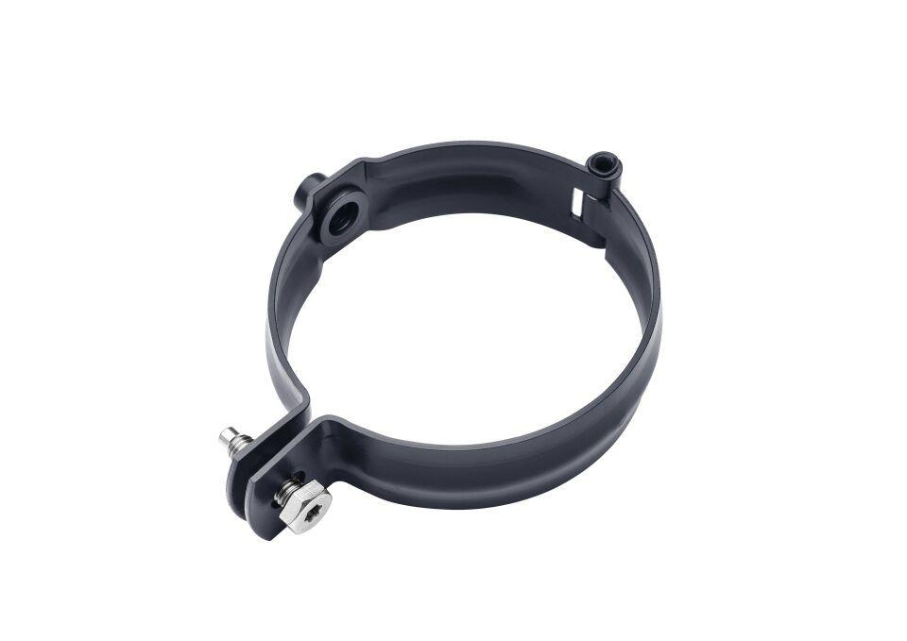

GTIN:

4043706838412

HAN:

83841

Farbton

anthrazit

Oberfläche

beschichtet

Werkstoff

Aluminium

Höhe (mm)

30,00

Durchmesser (mm)

78,00

Nennweite DN

80

Hinweis

Zum Anschluss an SPI-Dübel, Stockschraube oder Thermo Stopp

Farbtonbezeichnung Hersteller

Anthrazit